**Hướng dẫn đăng ký và cập nhật tài khoản**

**I. Đăng ký tài khoản trên esell.vn**

**Bước 1:** Click vào Đăng ký như hình vẽ:

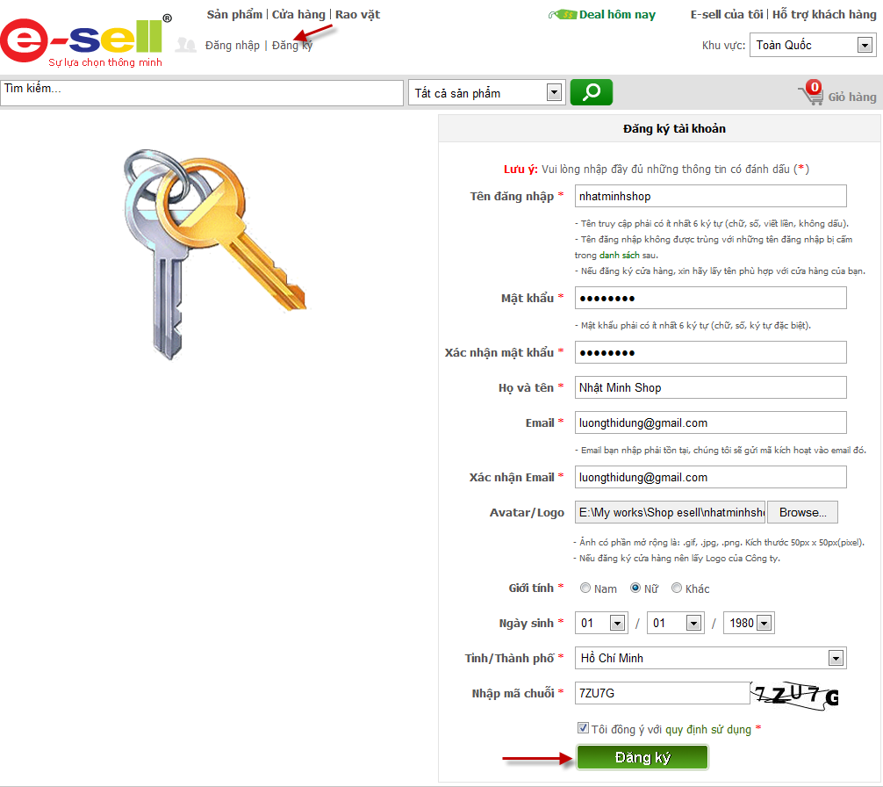

**Cách điền thông tin đăng ký tài khoản:** Các thông tin có dấu * là các thông tin bắt buộc phải nhập.

1. **Tên đăng nhập, Mật khẩu:** Là chuỗi không dấu, không chứa ký tự đặc biệt.

**2.     Nhập lại mật khẩu:** Xác nhận lại mật khẩu.

**3.     Họ và tên:** Họ tên cá nhân hoặc tên Doanh nghiệp/Công ty.

**4.     Email, Xác nhận email:** E-mail có thực để kích hoạt tài khoản sau khi bạn đăng ký.

**5.     Avatar/Logo:** Hình ảnh cá nhân hoặc logo DN/Công ty.

**6.     Giới tính:** Có 2 lựa chọn là Nam/Nữ.

**6.     Ngày sinh:** Chọn ngày/tháng/năm sinh của bạn.

**7.     Tỉnh/Thành phố:** Chọn tỉnh/TP nơi bạn đang sinh sống, hoạt động.

**8.     Nhập mã chuỗi:** Nhập các ký tự mà bạn thấy xuất hiện ở ngay hình ảnh bên cạnh.

**9.** Bạn Đánh dấu vào phần *Tôi đồng ý* với [*quy định sử dụng*](http://beta.esell.vn/vi-vn/thoa-thuan-su-dung.aspx) sau khi đã click vào và đọc kỹ quy định sử dụng.

**Bước 2:** Sau khi click Đăng ký, màn hình xuất hiện thông báo link kích hoạt đã được gởi đến email của bạn, vui lòng kiểm tra email và làm theo hướng dẫn để kích hoạt tài khoản.

**Bước 3:** Sau khi kích hoạt link, màn hình xuất hiện thông báo bạn đã đăng ký tài khoản thành công tại esell.vn và tự động đưa bạn về trang chủ của Esell.

**II. Cập nhật tài khoản:**

**Bước 1:** Click vào [Esell của tôi](http://beta.esell.vn/thong-tin-ca-nhan.aspx) hoặc vào vị trí như hình vẽ sau:

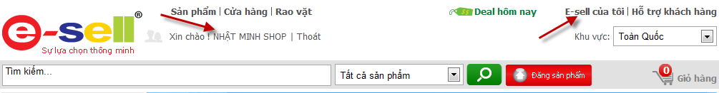

**Bước 2:** Màn hình xuất hiện trang quản trị thông tin cá nhân của bạn như sau:

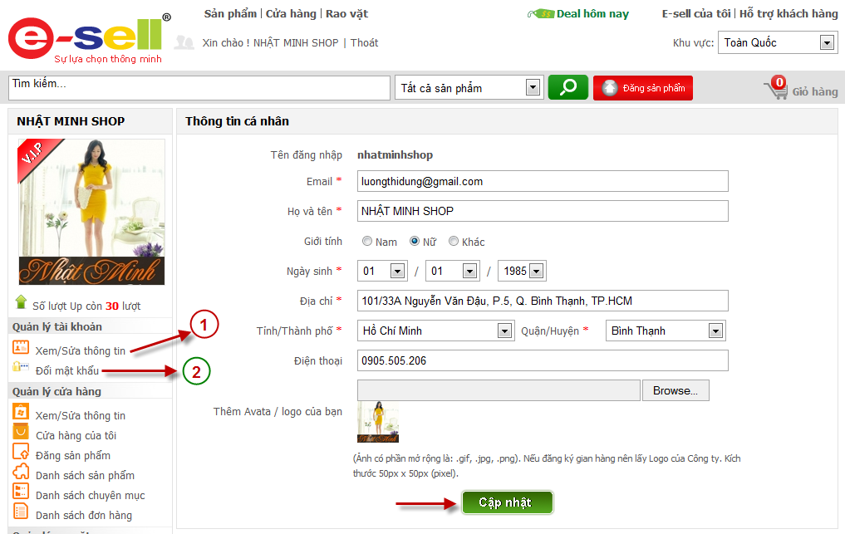

**Cách điền đầy đủ thông tin:** Các thông tin có dấu * là các thông tin bắt buộc phải nhập

**1.   Tên đăng nhập:** Mặc định.

**2.   Email:** Nhập lại chính xác email liên lạc của bạn.

**3.   Họ và tên:** Cập nhật họ tên cá nhân hoặc tên Doanh nghiệp/Công ty.

**4.   Giới tính:** Chọn Nam/Nữ.

**5.   Ngày sinh:** Cập nhật lại ngày/tháng/năm sinh của bạn.

**6.   Địa chỉ:** Nhập địa chỉ hiện tại bạn đang sinh sống, hoạt động.

**7.   Tỉnh/Thành phố, Quận/Huyện:** Chọn tùy theo địa chỉ của bạn.

**8.   Điện thoại:** Nhập số di động hoặc số điện thoại bàn.

**9.   Thêm Avata/ logo của bạn:** Cập nhật lại hình ảnh minh họa hiển thị tại phần Tên khách hàng ở trên cùng cột bên trái và kích thước không quá 50KB.

**Bước 3:** Sau khi hoàn thành các thông tin cần thiết, bạn click **Cập nhật** để thay đổi thông tin cá nhân của bạn trên Esell.